บทที่ 2
ทฤษฎีที่เกี่ยวข้อง

  - ภาพรวมของการสื่อสารข้อมูลด้วยยูเอสบี
ในส่วนนี้ จะแสดงให้เห็นภาพรวมของการสื่อสารข้อมูลด้วยยูเอสบี โดยจะเป็นการแสดงการทำงานของแต่ละส่วนบนระบบการสื่อสารข้อมูลด้วยยูเอสบี

    - ส่วนประกอบของระบบการสื่อสารข้อมูลด้วยยูเอสบี
ส่วนประกอบของระบบการสื่อสารข้อมูลด้วยยูเอสบีประกอบด้วยการทำงานของ 2 ฝั่ง ได้แก่ ฝั่งที่เป็นโฮสต์ (USB Host) และอุปกรณ์ยูเอสบี (USB Device) ซึ่งมีการเชื่อมต่อการสื่อสารด้วย USB Interconnect ดังรูปที่ 2.1 แสดงส่วนประกอบของระบบการสื่อสารข้อมูลด้วยยูเอสบี

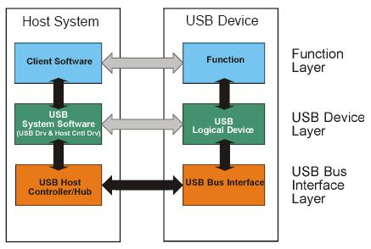
รูปที่ 2.1 แสดงส่วนประกอบของการสื่อสารข้อมูลด้วยยูเอสบี

    - USB Bus Interface Layer
มีหน้าที่รับผิดชอบการทำงานในระดับกายภาพซึ่งได้แก่ การเชื่อมต่อระหว่างโฮสต์และอุปกรณ์ยูเอสบี, การควบคุมและจัดการลักษณะของสัญญาณไฟฟ้า, การสื่อสารข้อมูลในรูปแบบสัญญาณไฟฟ้า โดยที่การสื่อสารระหว่างโฮสต์และอุปกรณ์ยูเอสบี ในลักษณะทางกายภาพนั้น จะใช้สื่อกลางการสื่อสารด้วยสายสัญญาณยูเอสบี (USB Cable)
    - USB Device Layer
มีหน้าที่ในการจัดการการสื่อสารข้อมูล โดยจะเป็นการติดต่อสื่อสารระหว่างโปรแกรมระบบ (ไดร์เวอร์ต่างๆ ของทางฝั่งโฮสต์) และ USB Logical Device ของทางฝั่ง อุปกรณ์ยูเอสบี ทั้งนี้ เนื่องจากการทำงานของ อุปกรณ์ยูเอสบี อาจจะมีหน้าที่การทำงานได้มากกว่า 1 หน้าที่ ดังนั้น USB Logical Device จะเป็นตัวแทนของแต่ละหน้าที่การทำงานของ อุปกรณ์ยูเอสบี ตัวนั้นๆ

    - Function Layer
เป็นการสื่อสารในมุมมองผู้ใช้งาน ซึ่งจะเป็นการติดต่อสื่อสารข้อมูลระหว่างโปรแกรมของผู้ใช้งาน (ทางฝั่งโฮสต์) และส่วนที่เป็นการทำงาน (Function) ของอุปกรณ์ยูเอสบี

    - ยูเอสบีโฮสต์ (USB Host)
เป็นส่วนประกอบที่จะมีเพียงตัวเดียวเท่านั้นในระบบการสื่อสารข้อมูลด้วยยูเอสบีและเป็นส่วนประกอบที่ทำหน้าที่ในการควบคุมการทำงานของบัสและคอยควบคุมลำดับการสื่อสารข้อมูลทั้งหมดในระบบ และเพื่อเป็นการขยายความสามารถในการรองรับการเชื่อมต่อของอุปกรณ์ยูเอสบีจึงมีการรวมความสามารถของฮับ (Hub) ไว้ในตัวโฮสต์ซึ่งจะเรียกฮับที่ถูกรวมเข้ากับตัวโฮสต์ ว่า รูทฮับ (Root Hub) ตัวอย่างของอุปกรณ์ยูเอสบีเช่น คอมพิวเตอร์ (เฉพาะส่วนที่รับผิดชอบการสื่อสารข้อมูลด้วยยูเอสบี ดังแสดงดังรูปที่ 2.2

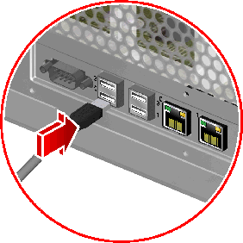
รูปที่ 2.2 แสดงตัวอย่างของอุปกรณ์ยูเอสบี

    - อุปกรณ์ยูเอสบี (USB Device)
เป็นส่วนประกอบที่เป็นลักษณะของตัวอุปกรณ์ยูเอสบีต่างๆที่ถูกออกแบบให้มีหน้าที่การทำงานเฉพาะ และมีการสื่อสารข้อมูลด้วยการใช้รูปแบบยูเอสบีซึ่งในการที่จะสื่อสารข้อมูลได้นั้น จำเป็นที่จะต้องมีส่วนที่เป็นโฮสต์คอยควบคุมให้ทำงานให้เป็นไปตามรูปแบบการสื่อสารที่ถูกต้อง ตัวอย่างของ อุปกรณ์ยูเอสบี เช่น เมาส์, คีย์บอร์ด รูปที่ 2.3 และ 2.4 แสดงตัวอย่างอุปกรณ์ยูเอสบี

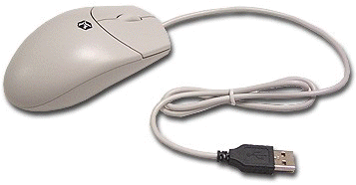
รูปที่ 2.3 แสดงอุปกรณ์เมาส์ที่เป็นอุปกรณ์ยูเอสบี

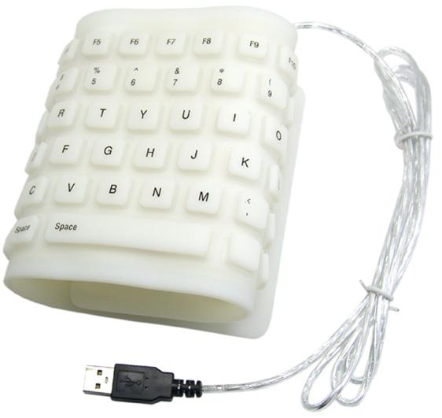
รูปที่ 2.4 แสดงตัวอย่างคีย์บอร์ดที่เป็นอุปกรณ์ยูเอสบี

    - ยูเอสบีฮับ (USB Hub)
หน้าที่ของฮับจะใช้ในการขยายจำนวนพอร์ตของการเชื่อมต่อกับ อุปกรณ์ยูเอสบี ซึ่งการทำงานของฮับนั้น จะทำการส่งต่อข้อมูลที่ได้รับจากทางพอร์ตอัพสตรีม (Upstream) ซึ่งเป็นพอร์ตที่ต่อมาจากโฮสต์) ออกไปยังพอร์ตดาวน์สตรีม (Downstream) ซึ่งเป็นพอร์ตที่ต่อไปยังอุปกรณ์) ตัวอย่างการทำงานของฮับแสดงดังรูปที่ 2.5 และ 2.6

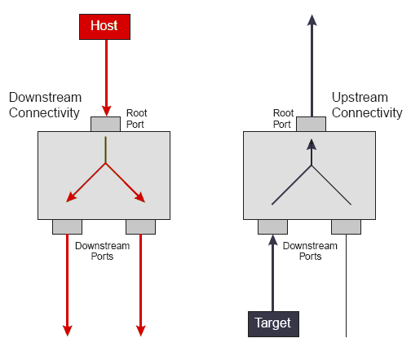
รูปที่ 2.5 แสดงพอร์ตอัพสตรีมและพอร์ตดาวน์สตรีมของฮับ

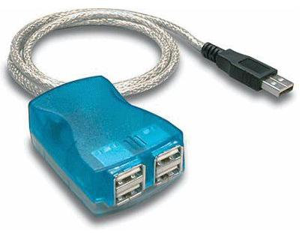
รูปที่ 2.6 แสดงตัวอย่างอุปกรณ์ฮับ

    - รูปแบบการเชื่อมต่อ (Topology)
การเชื่อมต่ออุปกรณ์ต่างๆ ในระบบการสื่อสารยูเอสบีนั้น สามารถแบ่งออกได้หลายลักษณะ ขึ้นอยู่กับระดับของการพิจารณาว่าจะพิจารณาการเชื่อมต่อในระดับใด ซึ่งได้แก่

    - การเชื่อมต่อในระดับกายภาพ (Physical Bus Topology)
การเชื่อมต่อในระดับกายภาพจะเป็นการเชื่อมต่อของสายสัญญาณยูเอสบีโดยจะเริ่มต้นจากรูทฮับภายในโฮสต์ ซึ่งจะต่อจากพอร์ตนั้นของรูทฮับไปยังอุปกรณ์ต่างๆ ซึ่งอาจจะเป็น อุปกรณ์ยูเอสบี หรืออาจจะเป็นฮับ ตัวอื่นๆ ก็ได้ ด้วยรูปแบบการต่อเชื่อมอุปกรณ์ในลักษณะนี้ จึงเป็นรูปแบบการเชื่อมต่อแบบสตาร์ (Star) ที่มีลักษณะเป็นลำดับชั้น โดยมีโฮสต์เป็นจุดรวมสัญญาณ แล้วกระจายไปตามพอร์ตต่างๆ ของรูทฮับ รูปที่ 2.7 แสดงลักษณะการเชื่อมต่อแบบสตาร์โดยแสดงเป็นลำดับชั้น

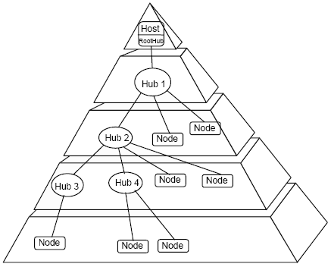
รูปที่ 2.7 แสดงลักษณะการเชื่อมต่อแบบสตาร์เป็นลำดับชั้น

    - การเชื่อมต่อของการสื่อสารข้อมูล (Logical Bus Topology)
การเชื่อมต่อของการสื่อสารข้อมูลจะพิจารณาจากลักษณะของข้อมูลที่มีการสื่อสารภายในบัส ซึ่งเป็นการสื่อสารข้อมูลระหว่างโฮสต์และ Logical Device โดยในการสื่อสารข้อมูลนั้นจะเป็นการส่งจากโฮสต์ไปยังอุปกรณ์ที่มีการกำหนดโดยจะมีอุปกรณ์ เพียงตัวเดียวเท่านั้นที่จะทำการสื่อสารข้อมูลกับโฮสต์ในระยะเวลาหนึ่งๆ ลักษณะการเชื่อมต่อนั้น จะเป็นการเชื่อมต่อจากโฮสต์ไปยัง Logical Device ทุกๆ ตัว จึงสามารถพิจารณาการเชื่อมต่อของการสื่อสารข้อมูลเป็นแบบสตาร์ ซึ่งแสดงตัวอย่างดังรูปที่ 2.8

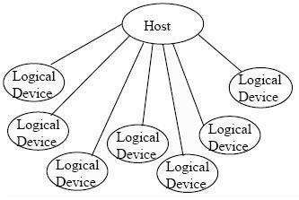
รูปที่ 2.8 แสดงลักษณะการเชื่อมต่อแบบสตาร์

    - การเชื่อมต่อของโปรแกรมผู้ใช้และการทำงานของอุปกรณ์ยูเอสบี
ในส่วนของโปรแกรมผู้ใช้จะทำการสื่อสารข้อมูลกับส่วนที่เป็นการทำงานของอุปกรณ์ในแต่ละหน้าที่การทำงาน (ดังที่กล่าวมาแล้วในหัวข้อ 2.1.1 ส่วนประกอบของการสื่อสารข้อมูลด้วย ยูเอสบี) ซึ่งในแต่ละหน้าที่การทำงานของอุปกรณ์นั้นจะถูกแทนด้วย Logical Device และมีการเชื่อมต่อกับแต่ละโปรแกรมของบนโฮสต์ จึงสามารถพิจารณาการเชื่อมต่อของโปรแกรมและการทำงานของอุปกรณ์ได้เป็นแบบ Point-to-Point ดังตัวอย่างตามรูปที่ 2.9

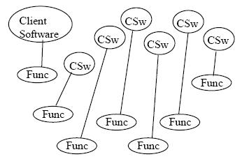
รูปที่ 2.9 แสดงลักษณะการเชื่อมต่อของโปรแกรมและการทำงานของอุปกรณ์

    - รูปแบบการสื่อสารข้อมูล
การสื่อสารข้อมูลมีหลายรูปแบบ ขึ้นอยู่กับลักษณะการทำงานของอุปกรณ์และความต้องการของโปรแกรมผู้ใช้ ซึ่งรูปแบบการสื่อสารข้อมูลต่างๆ มีดังนี้

    - การสื่อสารข้อมูลแบบ Isochronous (Isochronous Transfer)
การสื่อสารข้อมูลแบบ Isochronous เป็นการสื่อสารข้อมูลที่มีอัตราเร็วของข้อมูลคงที่ แต่ไม่มีการรับประกันความถูกต้องของข้อมูล

    - การสื่อสารข้อมูลแบบ Interrupt (Interrupt Transfer)
การสื่อสารข้อมูลแบบ Interrupt มีลักษณะการทำงานโดยตัวโฮสต์จะคอยวนรับข้อมูลเป็นระยะๆ ตามช่วงเวลาที่กำหนดไว้อย่างสม่ำเสมอ และยังมีการรับประกันความถูกต้องของข้อมูลด้วย

    - การสื่อสารข้อมูลแบบ Bulk (Bulk Transfer)
การสื่อสารข้อมูลแบบ Bulk เป็นการสื่อสารข้อมูลที่อัตราเร็วของการสื่อสารข้อมูลมีค่าไม่คงที่ โดยขึ้นอยู่กับปริมาณข้อมูลภายในบัสและมีการรับประกันความถูกต้องของข้อมูลเช่นกัน

    - การสื่อสารข้อมูลแบบ Control (Control Transfer)
การสื่อสารแบบ Control ไม่ได้ถูกใช้สำหรับการสื่อสารข้อมูล แต่จะใช้เพื่อส่งคำสั่งควบคุมให้ตัวอุปกรณ์ยูเอสบี และมีการตรวจสอบความถูกต้องก่อนที่จะทำการประมวลคำสั่งนั้นๆ เพื่อความถูกต้องในการทำงาน

    - อินเตอร์เฟส
เนื่องจากอุปกรณ์ยูเอสบีแต่ละอุปกรณ์นั้น สามารถมีหน้าที่การทำงานที่มากกว่า 1 หน้าที่การทำงาน ซึ่งในแต่ละการทำงาน จะแสดงด้วยแต่ละ Logical Device และในการติดต่อกับแต่ละ Logical Device นั้น จะใช้การรูปแบบของอินเตอร์เฟสในการติดต่อ ซึ่งในแต่ละอินเตอร์เฟสก็จะหมายถึงแต่ละ Logical Device นั่นเอง ตัวอย่างการติดต่อ Logical Device โดยใช้อินเตอร์เฟส แสดงดังรูปที่ 2.10

    - เอนพอย์น
ในการทำงานของแต่ละ Logical Device นั้นอาจจะมีความจำเป็นที่จะต้องมีช่องทางการสื่อสารมากกว่า 1 ช่องทาง ซึ่งในแต่ละช่องทางก็จะมีรูปแบบการสื่อสารข้อมูลที่แตกต่างกัน แล้วแต่ความต้องการของ Logical Device นั้นๆ โดยในแต่ละช่องทางการสื่อสาร ก็จะแสดงด้วย 1 เอนพอย์นและในทุกๆ อุปกรณ์จะต้องมีเอนพอย์นหมายเลข 0 สำหรับการควบคุมการทำงานของอุปกรณ์ ตัวอย่างการใช้เอนพอย์นติดต่อกับอินเตอร์เฟส แสดงดังรูปที่ 2.10

    - ไปป์
ในการติดต่อสื่อสารกับอินเตอร์เฟส ของตัวอุปกรณ์ด้วยการใช้เอนพอย์นนั้น จะใช้ไปป์ในการแสดงการเชื่อมต่อระหว่างโปรแกรมและเอนพอย์น ซึ่งจำนวนของไปป์ในการติดต่อสื่อสารกับอุปกรณ์จะขึ้นอยู่กับจำนวนของเอนพอย์นของอุปกรณ์นั้นๆ และในการเชื่อมต่อกับอุปกรณ์ใดๆ จะต้องมี Default Control Pipe ที่ติดต่อสื่อสารกับเอนพอย์นหมายเลข 0 ของอุปกรณ์ เพื่อใช้เป็นช่องทางการสื่อสารคำสั่งควบคุมการทำงานของอุปกรณ์ ตัวอย่างการสร้างการเชื่อมต่อด้วยไปป์แสดงดังรูปที่ 2.10

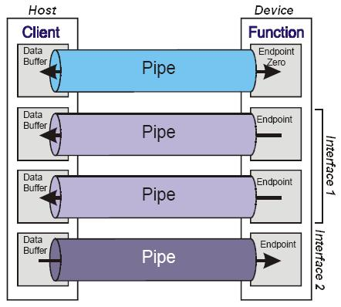
รูปที่ 2.10 แสดงอินเตอร์เฟส, เอนพอย์น, ไปป์

    - วิธีการสื่อสารข้อมูล
รูปแบบของการสื่อสารข้อมูลจะมีลักษณะเป็นเฟรมข้อมูล โดยโฮสต์จะต้องสร้างเฟรมข้อมูลในทุกๆ 1 มิลลิวินาที โดยที่ในแต่ละเฟรมนั้นจะประกอบด้วยหลายช่วงของการสื่อสารข้อมูล หรือทรานแซคชัน (Transaction) และในแต่ละทรานแซคชันก็จะประกอบขึ้นมาจากหลายๆ แพ็กเกตโดยขึ้นอยู่กับประเภทของทรานแซคชันนั้นๆ ว่าจะต้องประกอบด้วยแพ็กเกต ชนิดใดบ้าง ซึ่งรูปแบบของแต่ละแพ็กเกตจะกล่าวในภายหลัง ตัวอย่างการสื่อสารข้อมูลแสดงดังรูปที่ 2.11

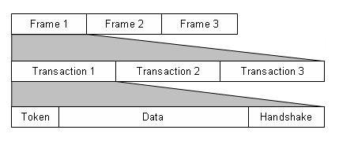
รูปที่ 2.11 แสดงรูปแบบการสื่อสารข้อมูลเป็นเฟรม

  - การทำงานในระดับโปรโตคอล (Protocol Layer)

    - บทนำ
ในการสื่อสารข้อมูลด้วยยูเอสบีจะมีลักษณะการสื่อสารข้อมูลในลักษณะเป็นเฟรม ซึ่งในแต่ละเฟรม ก็ประกอบไปด้วยหลายช่วงการสื่อสารข้อมูลหรือทรานแซคชัน โดยที่แต่ละทรานแซคชันอาจจะมีรูปแบบการสื่อสารข้อมูลที่แตกต่างกัน ซึ่งทรานแซคชันรูปแบบที่แตกต่างกัน ก็จะมีส่วนประกอบภายในที่แตกต่างกันเช่นกัน โดยที่ส่วนประกอบของทรานแซคชันจะประกอบจาก แพ็กเกต หลายๆ แพ็กเกตรวมกันขึ้นอยู่กับชนิดของทรานแซคชัน โดยที่ในแต่ละประเภทของแพ็กเกตจะมีหน้าที่แตกต่างกัน ชนิดของแพ็กเกตต่างๆ มีดังนี้
- แพ็กเกต Token ใช้สำหรับการบอกกับระบบว่าโฮสต์ต้องการสื่อสารเฟรมกับอุปกรณ์ตัวใดบนบัส
- แพ็กเกต SOF ใช้เป็นสัญลักษณ์ของจุดเริ่มต้นของเฟรมข้อมูลในแต่ละเฟรมข้อมูล
- แพ็กเกต Data ใช้สำหรับบรรจุข้อมูลที่ต้องการสื่อสารกับอุปกรณ์ต่างๆ
- แพ็กเกต Handshake ใช้สำหรับการรายงานผลของการสื่อสารข้อมูลในแต่ละทรานแซคชัน

ส่วนประกอบของแพ็กเกตต่างๆ ดังกล่าวนั้น จะเกิดจากการนำฟิลด์ข้อมูลต่างๆ มาประกอบเข้าด้วยกัน ซึ่งฟิลด์ข้อมูลก็จะมีหลายรูปแบบ ขึ้นอยู่กับหน้าที่ของแต่ละฟิลด์ โดยชนิดของฟิลด์ต่างๆ นั้นมีดังต่อไปนี้
- ฟิลด์ SYNC เป็นส่วนที่ใช้โดยตัวอุปกรณ์ในการจับจังหวะของการสื่อสารข้อมูลให้สัมพันธ์กับสัญญาณนาฬิกาของตัวอุปกรณ์เอง
- ฟิลด์ PID เป็นตัวบอกตัวอุปกรณ์ว่าแพ็กเกตที่ตัวอุปกรณ์ได้รับนั้นเป็นแพ็กเกตประเภทใด
- ฟิลด์ ADDR เป็นส่วนที่ทำการระบุตัวอุปกรณ์ว่าจะให้อุปกรณ์ตัวใดบนบัสทำงานตอบสนองในเฟรมข้อมูลนั้นๆ
- ฟิลด์ ENDP เป็นส่วนที่ใช้อ้างถึงเอนพอย์นของตัวอุปกรณ์ว่าต้องการติดต่อกับ เอนพอย์นใด
- ฟิลด์ Frame Number ใช้สำหรับการอ้างอิงหมาเลขของเฟรมข้อมูล
- ฟิลด์ Data เป็นส่วนที่ใช้สำหรับบรรจุข้อมูลที่ต้องการสื่อสาร
- ฟิลด์ CRC Field ใช้สำหรับการตรวจสอบความถูกต้องของข้อมูล
    - ฟิลด์ข้อมูลต่างๆ ในการสื่อสารข้อมูลยูเอสบี
ในโปรโตคอลการสื่อสารยูเอสบีได้มีการกำหนดลักษณะโครงสร้างของข้อมูลที่ใช้ในการสื่อสาร โดยส่วนย่อยที่สุดของโครงสร้างข้อมูลนั้น คือฟิลด์ข้อมูลต่างๆ ซึ่งจะถูกใช้แตกต่างกันไป ตามลักษณะหน้าที่ของฟิลด์ข้อมูลนั้นๆ ในการแสดงรูปแบบโครงสร้างข้อมูลของฟิลด์ข้อมูลต่างๆ จะเริ่มต้นจาก LSB (Least Significant Bit) ทางซ้ายและสิ้นสุดด้วย MSB (Most Significant Bit) ที่ทางขวา ชนิดของฟิลด์ข้อมูลต่างๆ ได้แก่

    - ฟิลด์ SYNC (Synchronization)
ฟิลด์ SYNC เป็นส่วนที่ใช้โดยตัวอุปกรณ์ในการจับจังหวะของการสื่อสารข้อมูลให้สัมพันธ์กับสัญญาณนาฬิกาของตัวอุปกรณ์เอง ข้อมูลในฟิลด์ SYNC จะประกอบด้วยข้อมูล 8 บิต ได้แก่ “00000001” ทำให้เมื่อผ่านการทำ NRZI แล้วจะได้ลักษณะสัญญาณที่สลับไปมาระหว่างสถานะบัส Differential 0 และ Differential 1 ทำให้ตัวอุปกรณ์สามารถจับจังหวะการเปลี่ยนแปลงของบิตข้อมูลได้

    - ฟิลด์ PID (Packet Identifier)
ฟิลด์ PID เป็นตัวบอกตัวอุปกรณ์ที่ได้รับแพ็กเกตว่าแพ็กเกตที่ได้รับนั้นเป็นแพ็กเกตประเภทใด ซึ่งฟิลด์ข้อมูลนี้จะประกอบด้วยข้อมูล 8 บิต โดยจะมีข้อมูลจำนวน 4 บิตที่ระบุชนิดของแพ็กเกตและข้อมูลอีก 4 บิตสำหรับการตรวจสอบความถูกต้องของข้อมูล โดยที่ข้อมูลที่ใช้ในการตรวจสอบความถูกต้องนั้น จะได้มาจากการทำ 1’s Complement ของข้อมูล 4 บิตในส่วนที่ใช้ระบุชนิดของแพ็กเกต โดยรูปแบบของฟิลด์ PID แสดงดังรูปที่ 2.12 และชนิดของแพ็กเกตต่างๆ ดังตารางที่ 2.1

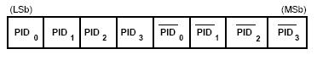
รูปที่ 2.12 แสดงรูปแบบของฟิลด์ PID
ตารางที่ 2.1 แสดงชนิดของแพ็กเกตต่างๆ
ประเภท  แพ็กเกต | ชนิดของ  ทรานแซคชัน | ค่าของ  PID[3:0] | ความหมายและหน้าที่  ของแพ็กเกต
Token | OUT | 0001B | ทรานแซคชันสำหรับการส่งข้อมูลจากโฮสต์ไปยังอุปกรณ์
Token | IN | 1001B | ทรานแซคชันสำหรับการส่งข้อมูลจากอุปกรณ์ไปยังโฮสต์
Token | SOF | 0101B | จุดเริ่มต้นของเฟรมข้อมูล
Token | SETUP | 1101B | ทรานแซคชันสำหรับการส่งคำสั่ง ใช้ใน Default Control Pipe
Data | DATA0 | 0011B | แพ็กเกตข้อมูลชนิด DATA0
Data | DATA1 | 1011B | แพ็กเกตข้อมูลชนิด DATA1
Handshake | ACK | 0010B | ข้อมูลที่ได้รับไม่มีความผิดพลาด
Handshake | NAK | 1010B | ข้อมูลที่ได้รับมีความผิดพลาด
Handshake | STALL | 1110B | เอนพอย์นหยุดทำงานหรือไม่สนับสนุนคำสั่ง
Special | PRE | 1100B | ใช้สำหรับการสื่อสารกับอุปกรณ์ความเร็วต่ำ

    - ฟิลด์ ADDR (Address)
ฟิลด์ ADDR เป็นส่วนที่ทำการระบุตัวอุปกรณ์ว่าจะให้อุปกรณ์ตัวใดบนบัสทำงานตอบสนองในเฟรมข้อมูลนั้นๆ ซึ่งแต่ละอุปกรณ์บนบัสจะถูกกำหนดหมายแอดเดรส (Address) ที่ไม่ซ้ำกันในระบบ ส่วนอุปกรณ์ตัวอื่นๆ ที่มีหมายเลขแอดเดรสที่ไม่ตรงกับที่ระบุอยู่ในฟิลด์ ADDR ก็จะไม่ตอบสนองต่อการทำงานเฟรมนั้นๆ ฟิลด์ ADDR ประกอบด้วยข้อมูลจำนวน 7 บิต ซึ่งสามารถอ้างอุปกรณ์ได้ตั้งแต่ 1-127 ส่วนค่าแอดเดรส 0 นั้น ถูกใช้สำหรับเป็นค่า Default Address ของอุปกรณ์ทุกตัว เพื่อใช้ในตอนเริ่มต้นการทำงาน และห้ามกำหนดหมายเลขนี้ให้กับอุปกรณ์ใดๆ ซึ่งรูปแบบของฟิลด์ ADDR แสดงดังรูปที่ 2.13

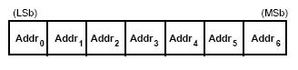
รูปที่ 2.13 แสดงรูปแบบของฟิลด์ ADDR
    - ฟิลด์ ENDP (Endpoint)
ฟิลด์ ENDP เป็นส่วนที่ใช้อ้างถึงเอนพอย์นของตัวอุปกรณ์ว่าต้องการติดต่อกับ เอนพอย์นใดในการสร้างไปป์สื่อสารข้อมูล โดยที่อุปกรณ์ทุกตัวจะต้องมี Default Control Pipe ที่เอนพอย์นหมายเลข 0 (Default Endpoint) และแต่ละอุปกรณ์นั้นอาจจะมีมากกว่า 1 เอนพอย์นโดยที่อุปกรณ์ความเร็วต่ำจะสามารถมีจำนวนเอนพอย์นได้มากที่สุด 3 เอนพอย์นและสำหรับอุปกรณ์ความเร็วเต็มที่สามารถมีจำนวนเอนพอย์นได้ 16 เอนพอย์นส่วนประกอบกอบของฟิลด์ ENDP จะประกอบด้วยข้อมูลจำนวน 4 บิต ดังรูปที่ 2.14

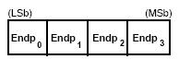
รูปที่ 2.14 แสดงรูปแบบของฟิลด์ ENDP

    - ฟิลด์ Frame Number
ฟิลด์ Frame Number ใช้สำหรับการอ้างอิงของเฟรมข้อมูลโดยใช้หมายเลขเฟรม โดยที่ค่าของหมายเลขเฟรมจะเพิ่มขึ้นทีละ 1 ในทุกๆ เฟรมข้อมูล รูปแบบของฟิลด์ Frame Number จะมีขนาด 11 บิต ซึ่งจะมีค่าตั้งแต่ 0x000 ถึง 0x7FF และเมื่อข้อมูลมีค่าถึง 0x7FF แล้วก็จะเริ่มต้นที่ 0x000 ในเฟรมถัดไป

    - ฟิลด์ Data
ฟิลด์ Data เป็นส่วนที่ใช้สำหรับบรรจุข้อมูลที่ต้องการสื่อสาร สามารถมีขนาดได้ตั้งแต่ 0-1023 ไบต์ โดยที่ขนาดของแพ็กเกตนั้นจะขึ้นอยู่กับปริมาณข้อมูลและชนิดของการสื่อสารข้อมูล รูปแบบของฟิลด์ Data แสดงดังรูปที่ 2.15

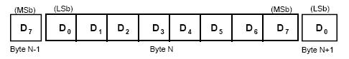
รูปที่ 2.15 แสดงรูปแบบของฟิลด์ Data

    - ฟิลด์ CRC
ฟิลด์ CRC ใช้สำหรับการตรวจสอบความถูกต้องของข้อมูล ซึ่งจะถูกคำนวณก่อนที่จะทำการแทรกบิต (Bit Stuffing) และการเข้ารหัส NRZI รูปแบบของฟิลด์ CRC จะมี 2 รูปแบบ ขึ้นอยู่กับข้อมูลที่นำมาคำนวณค่า CRC ซึ่งรูปแบบของ CRC ได้แก่ CRC สำหรับแพ็กเกต Token และแพ็กเกต Data

- Token CRC
Token CRC มีขนาด 5 บิต ซึ่งครอบคลุมข้อมูลในส่วนฟิลด์ ADDR และฟิลด์ ENDP ของแพ็กเกต Token และครอบคลุมข้อมูลในส่วนฟิลด์ Frame Number ในแพ็กเกต SOF ในการคำนวณ Token CRC จะใช้รูปแบบของ Polynomial คือ G(X) = X⁵ + X² + 1 และมีค่า Residual เท่ากับ (01100)₂

- Data CRC
Data CRC มีขนาด 16 บิต ซึ่งครอบคลุมข้อมูลในส่วนฟิลด์ Data เท่านั้น การคำนวณ Data CRC จะใช้ Polynomial คือ G(X) = X¹⁶ + X¹⁵ + X² + 1 และมีค่า Residual เท่ากับ (1000000000001101)₂

    - แพ็กเกตต่างๆ ที่ใช้ในการสื่อสารข้อมูลยูเอสบี
แพ็กเกตเกิดจากการนำฟิลด์ข้อมูลต่างๆ มารวมกัน ซึ่งในแต่ละชนิดของแพ็กเกตก็จะเกิดจากการประกอบจากฟิลด์ข้อมูลที่แตกต่างกัน และแต่ละแพ็กเกตก็จะมีหน้าที่ที่แตกต่างกันไปแล้วแต่แพ็กเกตและทุกๆแพ็กเกตที่จะมีการส่งจากโฮสต์จะต้องมีการเพิ่มส่วนหัวแพ็กเกตด้วย ฟิลด์ SYNC เสมอ ชนิดของแพ็กเกตต่างๆ ได้แก่

    - แพ็กเกต Token
แพ็กเกต Token จะประกอบด้วยฟิลด์ PID, ฟิลด์ ADDR, ฟิลด์ ENDP และฟิลด์ Token CRC ดังรูปที่ 2.16 โดยแพ็กเกต Token จะใช้สำหรับการบอกกับระบบว่าโฮสต์ต้องการสื่อสารเฟรมข้อมูลกับอุปกรณ์ใด

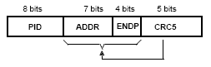
รูปที่ 2.16 แสดงรูปแบบของแพ็กเกต Token

    - แพ็กเกต SOF (Start-of-Frame)
แพ็กเกต SOF จะประกอบด้วยฟิลด์ PID, ฟิลด์ Frame Number และฟิลด์ Token CRC ดังรูปที่ 2.17 ในการทำงานปกติแพ็กเกต SOF จะถูกส่งในทุกๆ 1 มิลลิวินาที เพื่อเป็นสัญลักษณ์ของจุดเริ่มต้นของเฟรมข้อมูลในแต่ละเฟรมข้อมูลและข้อมูลในฟิลด์ PID จะเป็นค่าที่ระบุประเภทของแพ็กเกตว่าเป็นแพ็กเกต SOF

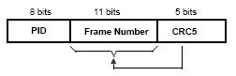
รูปที่ 2.17 แสดงรูปแบบของแพ็กเกต SOF

    - แพ็กเกต Data
แพ็กเกต Data จะประกอบด้วยฟิลด์ PID, ฟิลด์ Data และฟิลด์ Data CRC ดังรูปที่ 2.18 โดยที่รูปแบบของแพ็กเกต Data จะมี 2 รูปแบบซึ่งระบุโดย PID โดยจะมีรูปแบบ DATA0 และ DATA1 ทั้งนี้เพื่อช่วยให้เกิดการสื่อสารข้อมูลใหม่ในกรณีที่เกิดความผิดพลาดของการสื่อสารข้อมูลได้

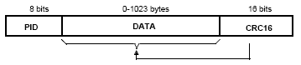
รูปที่ 2.18 แสดงรูปแบบของแพ็กเกต Data

    - แพ็กเกต Handshake
แพ็กเกต Handshake จะประกอบด้วยฟิลด์ PID เท่านั้น ใช้สำหรับการรายงานผลของการสื่อสารข้อมูลในแต่ละทรานแซคชันว่าสามารถสื่อสารข้อมูลได้อย่างถูกต้องหรือไม่, การยอมรับหรือปฏิเสธคำสั่งต่างๆ โดยในการส่งแพ็กเกต Handshake จะถูกส่งในช่วง Handshake Phase ของแต่ละทรานแซคชันโดยที่ทรานแซคชันนั้นจะต้องสื่อสารในรูปแบบการสื่อสารที่มีการตรวจสอบความถูกต้องของข้อมูลเท่านั้น รูปแบบของแพ็กเกต Handshake แสดงดังรูป 2.19 และนอกจากนี้เพ็กเกต Handshake จะมี 3 ชนิดโดยระบุชนิดของแพ็กเกต Handshake นั้นๆ โดยฟิลด์ PID ซึ่งได้แก่ ACK, NACK และ STALL

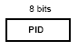
รูปที่ 2.19 แสดงตัวอย่างแพ็กเกต Handshake

- ACK
ใช้สำหรับการบอกว่าสามารถรับข้อมูลได้และข้อมูลมีความถูกต้องACK จะถูกส่งจากตัวอุปกรณ์ไปยังโฮสต์ในทรานแซคชัน OUT และถูกส่งจากโฮสต์ไปยังอุปกรณ์ในกรณีที่เป็นทรานแซคชัน IN
- NAK
ใช้สำหรับการบอกว่าไม่สามารถรับข้อมูลได้หรือข้อมูลไม่ถูกต้องในทรานแซคชัน OUT ซึ่งจะถูกส่งใน Handshake Phase และการใช้บอกว่าไม่มีข้อมูลที่ต้องการส่งในทรานแซคชัน IN ในการสื่อสารข้อมูลแบบ Interrupt ซึ่งจะถูกส่งใน Data Phase โดยที่ NAK จะใช้สำหรับตัวอุปกรณ์ส่งไปยังโฮสต์เท่านั้น
- STALL
ใช้สำหรับให้ตัวอุปกรณ์ส่งไปยังโฮสต์เท่านั้น โดยจะใช้ใน 2 กรณี ได้แก่

เมื่อตัวอุปกรณ์หยุดทำงานเมื่อได้รับข้อมูลใดๆ ก็จะไม่ตอบสนองต่อข้อมูลนั้น และจะทำการส่งแพ็กเกต STALL เพื่อบ่งบอกให้รู้ว่าอุปกรณ์นั้นหยุดการทำงาน ซึ่งการที่จะให้อุปกรณ์เริ่มต้นทำงานนั้น ตัวโฮสต์จะต้องใช้คำสั่งสั่งให้ตัวอุปกรณ์ทำงาน จึงจะเข้าสู่การทำงานปกติ การใช้ STALL ในกรณีนี้ จะทำการส่งใน Handshake Phase ของทรานแซคชัน OUT
ใช้สำหรับทรานแซคชัน SETUP จะใช้เมื่อตัวอุปกรณ์ได้รับคำสั่งจากโฮสต์แต่ไม่สามารถทำงานตามคำสั่งนั้นได้ หรือใช้ในกรณีที่ตัวอุปกรณ์ไม่เข้าใจคำสั่งดังกล่าว โดยจะทำการส่ง STALL ใน Data Phase หรือ Status Phase ของทรานแซคชันและเมื่อเกิดเหตุการณ์ในกรณีนี้แล้ว ตัวอุปกรณ์จะไม่ทำงานจนกว่าจะได้รับทรานแซคชัน SETUP ถัดไป

    - ทรานแซคชัน
ทรานแซคชัน คือการนำแพ็กเกตแต่ละชนิดมาทำจัดกลุ่มเพื่อให้เกิดการสื่อสารข้อมูลกับตัวอุปกรณ์ โดยที่แต่ละทรานแซคชันก็จะเป็นสื่อสารข้อมูลกับตัวอุปกรณ์ในแต่ละครั้ง

    - รูปแบบของการสื่อสารข้อมูล
การสื่อสารข้อมูลของยูเอสบีนั้นมีหลายรูปแบบซึ่งขึ้นอยู่กับลักษณะการใช้งานที่แตกต่างกันออกไป ซึ่งแต่ละเอนพอย์นของตัวอุปกรณ์นั้นจะมีรูปแบบการสื่อสารข้อมูลเพียงรูปแบบเดียวเท่านั้น แต่ตัวอุปกรณ์สามารถมีเอนพอย์นได้หลายเอนพอย์นโดยแต่ละเอนพอย์นก็อาจจะมีรูปแบบการสื่อสารข้อมูลที่แตกต่างกันได้ ขึ้นอยู่กับความต้องการของอุปกรณ์นั้นๆ ว่าต้องการรูปแบบการสื่อสารข้อมูลแบบใดบ้าง รูปแบบการสื่อสารข้อมูลของยูเอสบีมี 4 รูปแบบ ได้แก่

    - การสื่อสารข้อมูลแบบ Isochronous
การสื่อสารข้อมูลแบบ Isochronous เป็นการสื่อสารข้อมูลที่มีอัตราเร็วของข้อมูลคงที่ โดยจะมีการรับหรือส่งข้อมูลในทุกๆ เฟรมข้อมูล ดังนั้นในการสื่อสารข้อมูลแบบ Isochronous จึงมีความจำเป็นที่จะต้องทำการจองพื้นที่ของทุกเฟรมด้วย และเนื่องจากความต้องการในการสื่อสารข้อมูลด้วยอัตราเร็วคงที่ จึงไม่สามารถส่งข้อมูลซ้ำในกรณีที่ข้อมูลมีความผิดพลาดได้ จึงทำให้การสื่อสารข้อมูลแบบนี้ไม่มีการรับประกันความถูกต้องของข้อมูล

    - การสื่อสารข้อมูลแบบ Interrupt
การสื่อสารข้อมูลแบบ Interrupt มีลักษณะการทำงานโดยโฮสต์จะคอยวนถามข้อมูลเป็นระยะๆ ตามช่วงเวลาที่กำหนดไว้อย่างสม่ำเสมอ หรือเรียกว่าโพลลิ่ง (Polling) โดยสามารถกำหนดระยะเวลาได้ตั้งแต่ ทุกๆ 1 เฟรมจนถึงทุกๆ 255 เฟรมต่อการวนถาม 1 ครั้ง (สำหรับอุปกรณ์ความเร็วต่ำ สามารถกำหนดระยะเวลาสั้นที่สุดคือทุกๆ 10 เฟรมต่อ การวนถาม 1 ครั้ง) เมื่อตัวอุปกรณ์รับการวนอ่านข้อมูลจากโฮสต์ ตัวอุปกรณ์ก็จะส่งข้อมูลลงบน Data Phase ในทรานแซคชันแต่ถ้าตัวอุปกรณ์ไม่มีข้อมูลที่ต้องการส่ง ก็จะทำการส่ง NAK แทนข้อมูล ขนาดของข้อมูลที่มากที่สุดที่สามารถส่งได้ในแต่ละครั้งคือ 64 ไบต์สำหรับอุปกรณ์ความเร็วเต็มที่และ 8 ไบต์สำหรับอุปกรณ์ความเร็วต่ำ แต่ถ้าข้อมูลที่มีขนาดใหญ่กว่าขนาดที่กำหนด ก็จะต้องแบ่งออกเป็นส่วนๆ แล้วทยอยส่ง โดยการส่งข้อมูลที่มีขนาดข้อมูลเท่ากับขนาดที่กำหนดจะทำให้โฮสต์เข้าใจว่าข้อมูลที่ได้รับยังไม่ครบ การสื่อสารข้อมูลแบบ Interrupt มีการรับประกันความถูกต้องของข้อมูล โดยการส่งข้อมูลที่ผิดพลาดในทรานแซคชันถัดไป

    - การสื่อสารข้อมูลแบบ Bulk
การสื่อสารข้อมูลแบบ Bulk เป็นการสื่อสารข้อมูลที่อัตราเร็วของการสื่อสารข้อมูลมีค่าไม่คงที่ โดยขึ้นอยู่กับปริมาณข้อมูลภายในบัส ซึ่งการที่จะสามารถสื่อสารข้อมูลในรูปแบบนี้ได้ จะต้องมีพื้นที่ว่างในเฟรมเหลือสำหรับการสื่อสารข้อมูล หากไม่มีพื้นที่เหลือก็จะต้องรอจนกว่าจะสามารถส่งข้อมูลได้ ขนาดของข้อมูลที่ใหญ่ที่สุดในการสื่อสารข้อมูลแบบ Bulk คือ 8, 16, 32 และ 64 ไบต์และมีการับประกันความถูกต้องของข้อมูลเช่นกัน

    - การสื่อสารข้อมูลแบบ Control
การสื่อสารข้อมูลแบบ Control ใช้สำหรับการสื่อสารคำสั่งควบคุมต่างๆ ระหว่างโฮสต์กับอุปกรณ์ ซึ่งในการสื่อสารแบบ Control นั้น จะแบ่งช่วงการสื่อสารออกเป็น 3 ส่วนคือ Setup Stage, Status Stage และ Data Stage โดยที่ Data Stage นั้นอาจจะมีหรือไม่มีก็ได้ ขึ้นอยู่ชนิดของคำสั่งว่าต้องการใช้งานในส่วนของ Data Stage หรือไม่ และในส่วนของ Status Stage ใช้สำหรับการรายงานผลการทำงานต่างๆ ของคำสั่งที่ได้รับว่าสามารถดำเนินการตามคำสั่งได้หรือไม่หรืออย่างไร
  - ระดับการทำงานในระดับกายภาพ (Physical Layer)

    - สายสัญญาณยูเอสบี
สายสัญญาณยูเอสบีของอุปกรณ์ความเร็วต่ำและความเร็วสูงจะแตกต่างกัน โดยที่สายสัญญาณสำหรับอุปกรณ์ความเร็วต่ำจะกอบด้วยฉนวนพีวีซี (PVC) หุ้มด้านนอกและชิล์ด (Shield) ด้านในและอาจจะมีชิลด์ ด้านนอกหรือไม่มีก็ได้ ภายในมีสายสัญญาณจำนวน 2 เส้น (D+ และ D-) ที่ไม่มีการบิดเกลียว, สายจ่ายพลังงานไฟฟ้า 2 เส้น (V_{bus} และ Ground) และสายที่ใช้สำหรับการคายกระแสไฟฟ้า (Drain Wire) อีกจำนวน 1 เส้น ลักษณะภายในของสายสัญญาณสำหรับอุปกรณ์ความเร็วเต็มที่แสดงดังรูปที่ 2.20 และความยาวสูงสุดของสายสัญญาณที่สามารถใช้ได้ แสดงดังตารางที่ 2.1

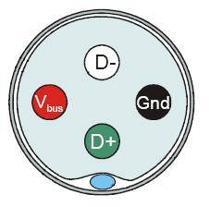
รูปที่ 2.20 แสดงลักษณะของสายสัญญาณสำหรับอุปกรณ์ความเร็วต่ำ

สำหรับสายสัญญาณความเร็วสูงจะมีลักษณะคล้ายกับสายสัญญาณของอุปกรณ์ความเร็วต่ำโดยจะประกอบด้วยสายสัญญาณ 4 เส้นและสายคายกระแสไฟฟ้าอีก 1 เส้น แต่มีลักษณะแตกต่างกันที่ สายสัญญาณสำหรับอุปกรณ์ความเร็วเต็มที่จะต้องมีชิลด์ด้านนอกด้วย และสายสัญญาณจำนวน 2 เส้น (D+ และ D-) จะมีการบิดเกลียว ลักษณะของสายสัญญาณสำหรับอุปกรณ์ความเร็วเต็มที่แสดงดังรูปที่ 2.21 และความยาวสูงสุดของสายสัญญาณที่สามารถใช้ได้ แสดงดังตารางที่ 2.1

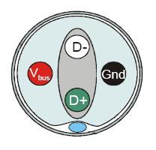
รูปที่ 2.21 แสดงลักษณะของสายสัญญาณสำหรับอุปกรณ์ความเร็วเต็มที่

ตารางที่ 2.2 แสดงความยาวสูงสุดของสายสัญญาณที่สามารถใช้ได้
ความล่าช้าของสัญญาณ  (นาโนวินาทีต่อเมตร) | ความยาวสายสัญญาณที่ใช้ได้  (เมตร)
9.0 | 3.3
8.0 | 3.7
7.0 | 4.3
6.5 | 4.6

    - ตัวเชื่อมต่อสำหรับอุปกรณ์ยูเอสบี
ตัวเชื่อมต่อสำหรับอุปกรณ์ยูเอสบีมี 2 ลักษณะ ได้แก่ตัวเสียบ (Plug) และตัวรับ (Receptacle) โดยที่รูปแบบของสายสัญญาณ จะถูกกำหนดไว้ 2 รูปแบบ ซึ่งแต่ละรูปแบบจะถูกใช้ในลักษณะการทำงานที่แตกต่างกัน รูปแบบของตัวเชื่อมต่ออุปกรณ์ยูเอสบีได้แก่

    - ตัวเชื่อมต่ออุปกรณ์ยูเอสบีชนิดเอ (A)
ตัวเชื่อมต่ออุปกรณ์ยูเอสบีชนิดเอ ที่เป็นตัวเสียบนั้น จะใช้เป็นพอร์ตอัพสตรีม สำหรับตัวอุปกรณ์ ที่จะใช้เชื่อมต่ออุปกรณ์นั้นไปยังโฮสต์ซึ่งเป็นตัวเชื่อมต่อชนิดเอแบบที่เป็นตัวรับ ดังนั้น อุปกรณ์ยูเอสบีทุกตัว จะต้องมีตัวเสียบชนิดเอ เป็นตัวเชื่อมต่อกับโฮสต์ โดยลักษณะของตัวเชื่อมต่อยูเอสบีชนิดเอ แบบตัวเสียบแสดงดังรูปที่ 2.22 และแบบตัวรับ แสดงดังรูปที่ 2.23

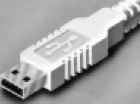
รูปที่ 2.22 แสดงลักษณะของตัวเชื่อมต่อชนิดเอ แบบตัวเสียบ

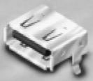
รูปที่ 2.23 แสดงลักษณะของตัวเชื่อมต่อชนิดเอ แบบตัวรับ

    - ตัวเชื่อมต่ออุปกรณ์ยูเอสบี ชนิดบี
ตัวเชื่อมต่ออุปกรณ์ยูเอสบีชนิดบี ใช้สำหรับอุปกรณ์ยูเอสบีที่ต้องใช้สายสัญญาณในการเชื่อมต่อกับโฮสต์ โดยที่ตัวเชื่อมต่อชนิดบีแบบตัวรับ จะอยู่ติดกับตัวอุปกรณ์ ซึ่งจะต้องเชื่อมต่อกับตัวเชื่อมต่อชนิดบีแบบตัวเสียบ ที่ปลายของสายสัญญาณด้านหนึ่ง ซึ่งลักษณะของตัวเชื่อมต่อยูเอสบีชนิดบี แบบตัวเสียบแสดงดังรูปที่ 2.24 และแบบตัวรับ แสดงดังรูปที่ 2.25

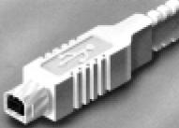
รูปที่ 2.24 แสดงลักษณะของตัวเชื่อมต่อชนิดบี แบบตัวเสียบ

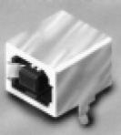
รูปที่ 2.25 แสดงลักษณะของตัวเชื่อมต่อชนิดบี แบบตัวรับ

    - ระดับสัญญาณแบบผลต่าง (Differential Signaling)
การสื่อสารข้อมูลด้วยยูเอสบีนั้น จะใช้การส่งข้อมูลโดยใช้สัญญาณทางไฟฟ้า ซึ่งจะมีการใช้รูปแบบการส่งสัญญาณแบบผลต่าง การแปลความหมายของสัญญาณนั้นจะใช้ระดับความแตกต่างของสัญญาณในการพิจารณา

    - สถานะต่างๆ ของบัสยูเอสบี
ในการควบคุมทำงานต่างๆ ของอุปกรณ์ยูเอสบีจะใช้การส่งคำสั่งควบคุมผ่านทาง Default Control Pipe เป็นหลัก แต่อย่างไรก็ตาม ยังมีการควบคุมการทำงานบางอย่างที่จะใช้ระดับแรงดันรูปแบบของสัญญาณไฟฟ้าในการควบคุมการทำงานของอุปกรณ์ ซึ่งจะกำหนดเป็นสถานะบัสต่างๆ ดังตารางที่ 2.2

ตารางที่ 2.3 แสดงสถานะต่างๆ ของบัส USB
สถานะบัส | ลักษณะและระดับสัญญาณ
สถานะบัส | ที่อุปกรณ์ที่สร้างสัญญาณ | ที่อุปกรณ์ปลายทาง
สถานะบัส | ที่อุปกรณ์ที่สร้างสัญญาณ | ความต้องการ | ยอมรับได้
ว่าง (Idle)  ความเร็วต่ำ  ความเร็วสูง | -  - | D- > V_{IHZ} (min) และ  D+ < V_{IL} (max)  D+ > V_{IHZ} (min) และ  D- < V_{IL} (max) | (D+) - (D-) > 200mV  (D-) - (D+) > 200mV
SE0 | D+ และ D- < V_{OL} (max) | D+ และ D- < V_{IL} (max) | D+ และ D- < VIH (min)
Differential “0” | D- > V_{OH} (min) และ  D+ < V_{OL} (max) | (D-) - (D+) > 200mV  และ D- > V_{IH} (min) | (D-) - (D+) > 200mV
Differential “1" | D+ > V_{OH} (min) และ  D- < V_{OL} (max) | (D+) - (D-) > 200mV  และ D+ > V_{IH} (min) | (D+) - (D-) >200mV
J State  ความเร็วต่ำ  ความเร็วสูง | Differential “1”  Differential “0” | Differential “1”  Differential “0”
K State  ความเร็วต่ำ  ความเร็วสูง | Differential “0”  Differential “1” | Differential “0”  Differential “1”
Reset | D+ และ D-< V_{OL} (max) เป็นเวลา ≥ 10 ms | D+ และ D-< V_{IL} (max) เป็นเวลา ≥ 10 ms | D+ and D-< V_{IL} (max)  เป็นเวลา ≥ 2.5 µs
Resume | สถานะบัส K | สถานะบัส K
Connect | - | Idle เป็นเวลา ≥ 2 ms | Idle เป็นเวลา ≥ 2.5 µs
Disconnect | - | SE0 เป็นเวลา > 2.5 µs
SOP | เปลี่ยนสถานะจาก Idle เป็น K state
EOP | SE0 ≥ 1 bit time และตามด้วย J state for 1 bit time

    - สถานะบัสว่าง (Idle State)
สถานะบัสว่าง เป็นสถานะที่ใช้ในกรณีที่ไม่มีข้อมูลที่ต้องการสื่อสารบนบัสยูเอสบีลักษณะของสัญญาณนั้น จะขึ้นอยู่กับชนิดของอุปกรณ์ว่าเป็นอุปกรณ์ความเร็วต่ำหรืออุปกรณ์ความเร็วเต็มที่ซึ่งอุปกรณ์ทั้ง 2 จะมีลักษณะสัญญาณที่ตรงกันข้ามกัน โดยถ้าเป็นอุปกรณ์ความเร็วเต็มที่จะมีลักษณะสัญญาณ D+ มีค่ามากกว่าหรือเท่ากับ V_{IHZ} และ D- มีค่าน้อยกว่าหรือเท่ากับ V_{IL} ลักษณะสัญญาณของสถานะบัสว่างแสดงดังรูปที่ 2.26

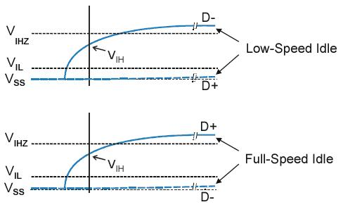
รูปที่ 2.26 แสดงลักษณะสัญญาณสถานะบัสว่าง

    - สถานะบัส Single-Ended 0 (SE0)
สถานะบัส SE0 เป็นสถานะของบัสที่นำไปใช้ในการอ้างอิงของสถานะบัสอื่นๆ ซึ่งในสถานะบัส SE0 นี้ จะมีลักษณะสัญญาณคือ สัญญาณ D+ และ D- จะต้องน้อยกว่า V_{OL} (สูงสุด)

    - สถานะบัส Differential 0
สถานะบัส Differential 0 มีลักษณะสัญญาณ D- ที่มากกว่า V_{OH} (ต่ำสุด) และสัญญาณ D+ ที่น้อยกว่า V_{OL} (สูงสุด)

    - สถานะบัส Differential 1
สถานะบัส Differential 1 มีลักษณะสัญญาณ D+ ที่มากกว่า V_{OH} (ต่ำสุด) และสัญญาณ D- ที่น้อยกว่า V_{OL} (สูงสุด)

    - สถานะบัส J (J State)
ลักษณะสัญญาณของสถานะบัส J จะแตกต่างกันระหว่างอุปกรณ์ความเร็วต่ำและอุปกรณ์ความเร็วเต็มที่ โดยที่อุปกรณ์ความเร็วต่ำความเร็วต่ำจะมีลักษณะสัญญาณเป็นแบบ Differential 0 ในขณะที่อุปกรณ์ความเร็วเต็มที่จะเป็นลักษณะสัญญาณแบบ Differential 1 และสถานะบัส J นั้นจะเป็นตัวแทนสำหรับบิตข้อมูล ‘1’ จำนวน 1 บิต

    - สถานะบัส K (K State)
ลักษณะสัญญาณของสถานะบัส K สำหรับอุปกรณ์ความเร็วต่ำจะมีลักษณะเป็น Differential 1 และสำหรับอุปกรณ์ความเร็วเต็มที่จะมีลักษณะเป็นแบบ Differential 0 และสถานะบัส K นั้นจะเป็นตัวแทนสำหรับบิตข้อมูล ‘0’ จำนวน 1 บิต

    - สถานะบัสรีเซต (Reset State)
สถานะบัสรีเซตจะทำให้ตัวอุปกรณ์มีการเริ่มต้นการทำงานใหม่ ซึ่งจะถูกใช้ในทุกๆ ครั้งที่มีการตรวจพบการเชื่อมต่อของอุปกรณ์เข้ากับพอร์ต เพื่อให้อุปกรณ์อยู่ในสภาวะเริ่มต้นและพร้อมที่จะรับคำสั่งจากโฮสต์ ลักษณะของสัญญาณในสถานะบัสรีเซตจะต้องทำให้บัสอยู่ในสถานะ SE0 และคงสถานะนั้นไว้เป็นเวลาตั้งแต่ 10 มิลลิวินาทีขึ้นไปสำหรับการต่อเชื่อมกับอุปกรณ์ยูเอสบีโดยตรง แต่ถ้าเป็นการต่อเชื่อมกับฮับ จะคงสถานะบัส SE0 ตั้งแต่ 50 มิลลิวินาทีขึ้นไป ทั้งนี้เพื่อให้สามารถมั่นใจว่าตัวอุปกรณ์ได้ทำงานในกระบวนการรีเซตจนเสร็จสมบูรณ์แล้ว ลักษณะสัญญาณของสถานะบัสรีเซต แสดงดังรูปที่ 2.27

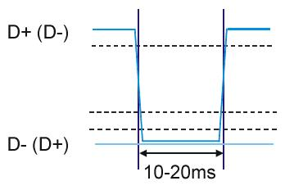
รูปที่ 2.27 แสดงลักษณะสัญญาณของสถานะบัสรีเซต

    - สถานะบัสกลับสู่การทำงานปกติ (Resume State)
การกลับสู่สถานะการทำงานปกติ จะถูกใช้สำหรับอุปกรณ์ที่อยู่ในสถานะหยุดทำงานชั่วคราวให้กลับมาสู่สถานะการทำงานปกติ ลักษณะสัญญาณสำหรับการกลับสู่การทำงานปกติ จะต้องให้บัสอยู่ในสถานะ K อย่างน้อย 20 มิลลิวินาที โดยปกติแล้วการสร้างสถานะการกลับสู่การทำงานปกติ จะถูกสร้างโดยโฮสต์แต่สำหรับบางอุปกรณ์ที่สนับสนุนการทำงานแบบ Remote Wakeup ก็สามารถที่จะสร้างสถานะบัสกลับสู่การทำงานปกติได้เช่นกัน

    - สถานะบัสเชื่อมต่ออุปกรณ์ (Connect State)
การตรวจสอบการเชื่อมต่อและความเร็วของตัวอุปกรณ์ จะมีวิธีในการตรวจสอบโดยการนำตัวต้านทานมาพูลดาวน์ (Pull-Down) สายสัญญาณ D+ และ D- เข้ากับกราวน์ ดังนั้นแรงดันของสายสัญญาณทั้ง 2 เส้นขณะที่ไม่มีอุปกรณ์เชื่อมต่อจะมีระดับแรงดันเท่ากับกราวน์ ซึ่งก็คือ 0 โวลต์
สำหรับอุปกรณ์ความเร็วเต็มที่จะมีการต่อตัวต้านทานพูลอัพ (Pull-Up) กับแหล่งจ่ายแรงดันไฟฟ้ากับตัวอุปกรณ์เข้ากับสายสัญญาณ D+ ซึ่งแสดงดังรูปที่ 2.28 ซึ่งเมื่อเชื่อมต่อเข้ากับพอร์ตยูเอสบีแล้วจะทำให้สายสัญญาณ D+ มีระดับแรงดันที่สูงขึ้นและจะทำให้บัสอยู่ในสถานะบัสว่าง (ของอุปกรณ์ความเร็วเต็มที่) ซึ่งถ้ายังคงสถานะบัสว่างเป็นเวลาตั้งแต่ 2 มิลลิวินาทีขึ้นไป ก็จะทำให้โฮสต์สามารถตรวจสอบการเชื่อมต่อและความเร็วของอุปกรณ์ได้ ลักษณะสัญญาณของการเชื่อมต่ออุปกรณ์ความเร็วเต็มที่ แสดงดังรูปที่ 2.29

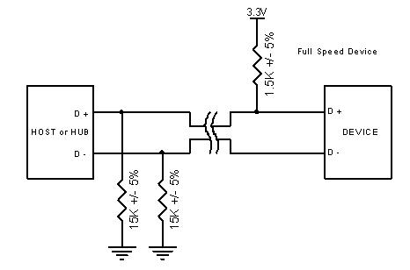
รูปที่ 2.28 แสดงลักษณะการต่อตัวต้านพูลอัพของอุปกรณ์ความเร็วเต็มที่

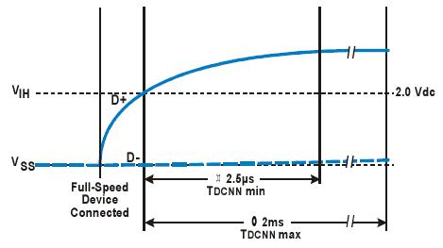
รูปที่ 2.29 แสดงลักษณะของสัญญาณที่เกิดจากการเชื่อมต่ออุปกรณ์ความเร็วเต็มที่

สำหรับอุปกรณ์ความเร็วต่ำจะใช้หลักการเช่นเดียวกันกับอุปกรณ์ความเร็วเต็มที่แต่แตกต่างกันตรงที่อุปกรณ์ความเร็วต่ำจะทำการต่อตัวต้านทานพูลอัพไว้กับสายสัญญาณ D- แทน ซึ่งแสดงดังรูปที่ 2.30 ซึ่งเมื่อทำการเชื่อมต่ออุปกรณ์เข้ากับพอร์ตแล้ว จะทำให้สายสัญญาณ D- มีระดับแรงดันที่สูงขึ้นและจะทำให้บัสอยู่ในสถานะบัสว่าง (ของอุปกรณ์ ความเร็วต่ำ) ซึ่งถ้ายังคงสถานะบัสว่างเป็นเวลาตั้งแต่ 2 มิลลิวินาทีขึ้นไป ก็จะทำให้โฮสต์สามารถตรวจสอบการเชื่อมต่อและความเร็วของอุปกรณ์ได้ ลักษณะสัญญาณของการเชื่อมต่ออุปกรณ์ความเร็วต่ำ แสดงดังรูปที่ 2.31

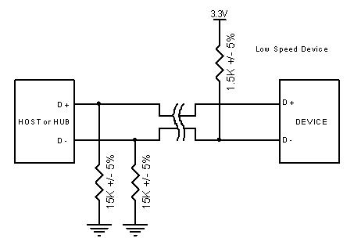
รูปที่ 2.30 แสดงลักษณะการต่อตัวต้านพูลอัพ ของอุปกรณ์ความเร็วต่ำ

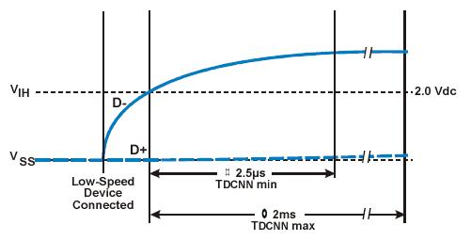
รูปที่ 2.31 แสดงลักษณะของสัญญาณที่เกิดจากการเชื่อมต่ออุปกรณ์ความเร็วต่ำ

    - สถานะบัสถอดอุปกรณ์ (Disconnect State)
เมื่อมีการถอดต่ออุปกรณ์ออกจากพอร์ต จะมีผลทำให้ระดับแรงดันของสายสัญญาณ D+ (ในกรณีเป็นอุปกรณ์ความเร็วเต็มที่) และ D- (ในกรณีอุปกรณ์ความเร็วต่ำ) มีระดับแรงดันที่ต่ำลง จนทำให้บัสอยู่ในสถานะ SE0 ซึ่งถ้าบัสอยู่ในสถานะนี้เป็นเวลาตั้งแต่ 2.5 ไมโครวินาทีขึ้นไป จะทำให้โฮสต์สามารถตรวจว่ามีการถอดอุปกรณ์ออกจากพอร์ต ลักษณะของสัญญาณที่เกิดจากการถอดอุปกรณ์ แสดงดังรูปที่ 2.32

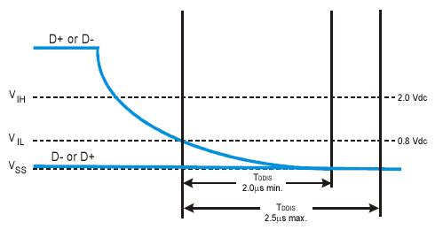
รูปที่ 2.32 แสดงลักษณะของสัญญาณที่เกิดจากถอดอุปกรณ์ออกจากพอร์ต

    - สถานะบัส SOP (Start-Of-Packet)
สถานะบัส SOP ใช้สำหรับการบอกให้ตัวอุปกรณ์ที่ต่ออยู่บนบัสให้รู้ว่ามีการเริ่มต้นการส่งข้อมูลแพ็กเกตใหม่ โดยสถานะบัส SOP จะเกิดขึ้นจากการข้อมูลบิตแรกของฟิลด์ SYNC ของทุกๆ แพ็กเกต (กล่าวภายหลังในหัวข้อชนิดของแพ็กเกต) โดยลักษณะของสัญญาณนั้นจะมีการเปลี่ยนสถานะของบัสจากสถานะบัสว่างเป็นสถานะ K ตัวอย่างของสถานะบัส SOP ของอุปกรณ์ความเร็วเต็มที่แสดงดังรูปที่ 2.33

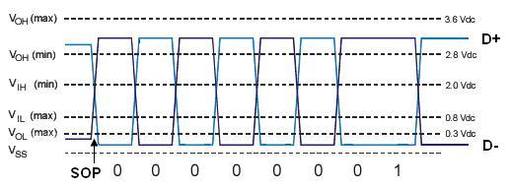
รูปที่ 2.33 แสดงลักษณะสัญญาณของสถานะบัส SOP ของอุปกรณ์ความเร็วเต็มที่

    - สถานะบัส EOP (End-Of-Packet)
สถานะบัส EOP ใช้สำหรับการบอกอุปกรณ์ว่าสิ้นสุดข้อมูลของแพ็กเกตแล้ว โดยลักษณะของสัญญาณของบัสจะต้องอยู่ในสถานะ SE0 เป็นเวลาของข้อมูลจำนวน 2 บิต และตามด้วยสถานะ J อีกเป็นเวลา 1 บิต ลักษณะสัญญาณของสถานะบัส EOP ของอุปกรณ์ความเร็วเต็มที่ แสดงดังรูปที่ 2.34

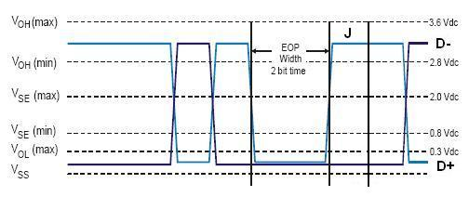
รูปที่ 2.34 แสดงลักษณะสัญญาณของสถานะบัส EOP ของอุปกรณ์ความเร็วเต็มที่

    - การเข้ารหัสและถอดรหัสสัญญาณข้อมูลแบบ NRZI
ในการส่งข้อมูลของยูเอสบีนั้น ไม่ได้ทำการส่งตัวข้อมูลนั้นอย่างแท้จริง แต่เป็นการนำข้อมูลที่ต้องการส่งมาเข้ารหัสสัญญาณ เพื่อให้สามารถส่งผ่านไปยังสายสัญญาณได้ (Line Coding) ซึ่งในข้อกำหนดของยูเอสบีเวอร์ชัน 1.1 การเข้ารหัสสัญญาณข้อมูลจะใช้รูปแบบของ NRZI ในการเข้ารหัส และในทางกลับกัน เมื่อมีการรับข้อมูลจากสายสัญญาณ ก็จะต้องมีการถอดรหัสสัญญาณนั้นให้กลับมาเป็นข้อมูลเดิม ตัวอย่างการเข้ารหัสสัญญาณข้อมูลด้วย NRZI แสดงดังรูปที่ 2.35

    - การแทรกบิต (Bit Stuffing)
ก่อนที่ข้อมูลจะถูกเข้ารหัสด้วย NRZI จะต้องผ่านขั้นตอนการแทรกบิตก่อน โดยการทำงานของการแทรกบิตนั้น จะทำการตรวจสอบหาข้อมูล 1 ในข้อมูลเดิม ว่ามีความต่อเนื่องกันของข้อมูล 1 ที่มากกว่า 5 ตัวหรือไม่ ถ้ามีการตรวจพบว่าข้อมูลเดิมมีข้อมูล 1 ต่อเนื่องกันมากกว่า 5 ตัว จะมีการแทรกบิตข้อมูล 0 ระหว่างข้อมูล 1 ตัวที่ 5 และ 6 และในทุกๆ ครั้งที่มีการตรวจพบข้อมูล 1 ที่มากกว่า 5 ตัว ก็จะทำการแทรกข้อมูล 0 ลงไปทุกครั้ง ทั้งนี้ เพื่อการป้องกันการเกิดปัญหาการสูญเสียจังหวะการสื่อสารข้อมูล (Loss Synchronization) ตัวอย่างการทำการแทรกข้อมูล แสดงดังรูปที่ 2.35

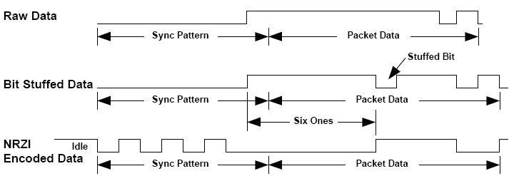
รูปที่ 2.35 แสดงตัวอย่างการเข้ารหัสข้อมูล NRZI และการแทรกบิต
  - การตั้งค่าการทำงาน (Configuration)
ในการทำงานของอุปกรณ์ยูเอสบีผู้ใช้งานสามารถจะเชื่อมต่ออุปกรณ์หรือถอดอุปกรณ์ออกในขณะใดๆ ก็ได้ ดังนั้น จึงเป็นหน้าที่ของโฮสต์ที่จะต้องคอยตรวจสอบสถานะของบัสเป็นระยะๆ เพื่อให้สามารถทราบได้ว่ามีการเชื่อมต่อหรือถอดอุปกรณ์จากระบบ ในกระบวนการทำงานของ โฮสต์เมื่อมีการตรวจพบอุปกรณ์ จะต้องมีการตั้งค่าการทำงานให้กับอุปกรณ์นั้นๆ ซึ่งประกอบด้วยหลายขั้นตอน ได้แก่

    - การรีเซตตัวอุปกรณ์
ในขั้นตอนแรก จะต้องมีการรีเซตอุปกรณ์เพื่อให้อุปกรณ์มีการทำงานในสภาวะเริ่มต้น ซึ่งจะทำให้หมายเลขแอดเดรสของอุปกรณ์เป็นหมายเลข 0 ซึ่งเป็น Default Address ของอุปกรณ์ทุกๆ ตัว ในการรีเซตอุปกรณ์นั้นโฮสต์จะใช้คำสั่ง SET_PORT_RESET_FEATURE ของฮับ เพื่อให้ฮับ ทำการสร้างสัญญาณสถานะบัสรีเซต เป็นการสั่งให้ตัวอุปกรณ์รีเซต และเมื่ออุปกรณ์รีเซตเรียบร้อยแล้ว จะมีการอ่านค่าดีไวซ์เดสคริปเตอร์ (Device Descriptor) เพื่อทำการตรวจสอบความต้องการทรัพยากรของอุปกรณ์ (ดีไวซ์เดสคริปเตอร์จะกล่าวถึงภายหลัง)

    - การกำหนดหมายเลขแอดเดรสให้กับตัวอุปกรณ์
ในการกำหนดหมายเลขแอดเดรส ให้กับตัวอุปกรณ์จะใช้คำสั่ง SET_ADDRESS โดยหมายเลขแอดเดรสที่กำหนดนั้น จะต้องไม่ซ้ำกับอุปกรณ์อื่นๆ ในระบบ

    - การเลือกโหมดการทำงานของอุปกรณ์
หลังจากที่มีการกำหนดหมายเลขแอดเดรสให้กับตัวอุปกรณ์แล้ว จะต้องกำหนดโหมดการทำงานของอุปกรณ์ ว่าจะให้อุปกรณ์ทำงานในโหมดใด ซึ่งในบางอุปกรณ์อาจจะมีโหมดการทำงานเพียงโหมดเดียว และบางอุปกรณ์อาจจะมีโหมดการทำงานที่มากกว่า 1 โหมดการทำงาน ซึ่งจะสามารถทราบได้จากดีไวซ์เดสคริปเตอร์และในการเลือกโหมดการทำงาน จะใช้คำสั่ง SET_CONFIGURATION ในการเลือกโหมดการทำงาน

  - การตอบสนองต่อคำร้องขอ (Request Response)
อุปกรณ์ยูเอสบีทุกๆ ตัวจะต้องมีการตอบสนองต่อคำร้องขอของโฮสต์บน Default Control Pipe ด้วยรูปแบบการสื่อสารแบบ Control Transfer โดยคำร้องขอจะถูกบรรจุอยู่ใน SETUP Packet ที่มีขนาดคงที่ 8 ไบต์ และเมื่อโฮสต์ ต้องการร้องขอข้อมูลการตั้งค่าจากตัวอุปกรณ์ยูเอสบีจะต้องทำการส่งคำร้องขอไปยังตัวอุปกรณ์ยูเอสบีที่มีหมายเลขแอดเดรสและเอนพอย์น ที่ต้องการ รูปแบบและรายละเอียดของคำร้องขอ แสดงดังตารางที่ 2.4

ตารางที่ 2.4 แสดงโครงสร้างของคำร้องขอ
ตำแหน่ง | ชื่อฟิลด์ข้อมูล | ขนาด | ความหมายข้อมุล
0 | bmRequestType | 1 | ลักษณะของคำร้องขอ โดย
 |  |  | D7: 0 = โฮสต์ไปยังอุปกรณ์ 1 = อุปกรณ์ไปยังโฮสต์
D6...5: รูปแบบ 0 = มาตรฐาน
1 = คำสั่งเฉพาะคลาสอุปกรณ์
2 = คำสั่งเฉพาะผู้ผลิต 3 = ไม่ใช้งาน
D4...0: ผู้รับ 0 = ตัวอุปกรณ์ 1 = อินเตอร์เฟส
2 = เอนพอย์น 3 = อื่นๆ 4...31 = ไม่ใช้งาน
1 | bRequest | 1 | ระบุคำร้องขอ
2 | wValue | 2 | ค่าของข้อมูลต่างๆ
4 | wIndex | 2 | ค่าอินเด็กซ์หรือออฟเซต
6 | wLength | 2 | จำนวนไบต์ของข้อมูลที่ต้องการรับหรือส่ง

- bmRequestType
เป็นส่วนที่ระบุรายละเอียดและลักษณะของคำร้องขอ โดยส่วนสำคัญคือ การบอกทิศทางของข้อมูลในกรณีที่คำร้องขอนั้นๆ จำเป็นต้องมีข้อมูลเพิ่มเติม ซึ่งจะใช้บิตที่ 7 เป็นส่วนในการบอกทิศทาง แต่อย่างไรก็ตาม ถ้า wLength ที่ใช้บอกความยาวของข้อมูลเป็น 0 ข้อมูลในบิตที่ 7 ดังกล่าว ก็จะถูกละทิ้ง

- bRequest
เป็นส่วนที่ระบุชนิดของคำร้องขอนั้นๆ ว่าเป็นการร้องขอสิ่งใดจากตัวอุปกรณ์ยูเอสบีซึ่งกลุ่มชนิดของคำร้องขอจะแตกต่างกันไปตามแต่ละลักษณะและรายละเอียดของชนิดของคำร้องขอนั้นๆ

- wValue
ใช้สำหรับการส่งค่าพารามิเตอร์ต่างๆ ในการส่งคำร้องขอจากโฮสต์ไปยังอุปกรณ์ยูเอสบีซึ่งขึ้นอยู่กับชนิดของคำร้องขอต่างๆ ว่าคำร้องขอชนิดใด ต้องการพารามิเตอร์อะไรบ้าง

- wIndex
ใช้สำหรับการส่งค่าพารามิเตอร์ต่างๆ ในการส่งคำร้องขอจากโฮสต์ไปยังอุปกรณ์ยูเอสบีซึ่งขึ้นอยู่กับชนิดของคำร้องขอต่างๆ ว่าคำร้องขอชนิดใด ต้องการพารามิเตอร์อะไรบ้าง
แต่สำหรับ wIndex จะถูกใช้สำหรับการอ้างถึงหมายเลขเอนพอย์นและหมายเลข อินเตอร์เฟส ด้วย รูปแบบของ wIndex สำหรับการอ้างถึงเอนพอย์น จะแสดงดังรูปที่ 2.36 และรูปแบบของการอ้างถึงอินเตอร์เฟสแสดงดังรูปที่ 2.37

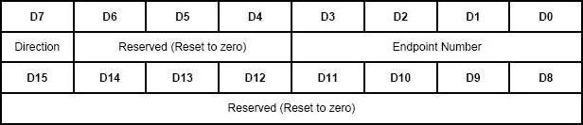
รูปที่ 2.36 แสดงรูปแบบของการอ้างเอนพอย์นด้วย wIndex

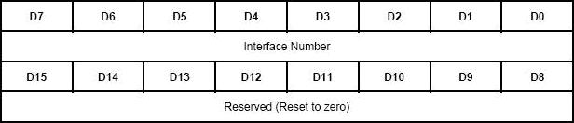
รูปที่ 2.37 แสดงรูปแบบของการอ้างอินเตอร์เฟส ด้วย wIndex

- wLength
ใช้สำหรับการกำหนดความยาวของข้อมูลที่จำเป็นต้องใช้เพิ่มเติมสำหรับคำร้องขอ โดยตัวอุปกรณ์ยูเอสบีจะต้องส่งข้อมูลที่มีความยาวไม่เกินจากที่กำหนดไว้ ถ้า wLength มีค่าเป็น 0 ก็จะหมายถึง ไม่มีข้อมูลที่ต้องการเพิ่มเติมสำหรับคำร้องขอนั้นๆ
  - เดสคริปเตอร์ (Descriptors)
เดสคริปเตอร์ คือส่วนที่อธิบายการทำงานต่างๆ ของตัวอุปกรณ์ยูเอสบี โดยเดสคริปเตอร์จะมีหลายประเภท โยแต่ละประเภทนั้น ก็จะใช้สำหรับการอธิบายการทำงานของอุปกรณ์ในส่วนต่างๆ กัน ซึ่งได้แก่

    - ดีไวซ์เดสคริปเตอร์ (Device Descriptor)
ใช้สำหรับเก็บข้อมูลทั่วๆ ไปของตัวอุปกรณ์ตัวนั้นๆ ซึ่งจะมีข้อมูลเกี่ยวกับการตั้งค่าสำหรับตัวอุปกรณ์ โดยที่ตัวอุปกรณ์ยูเอสบีนั้นจะมีดีไวซ์เดสคริปเตอร์ได้เพียงตัวเดียวเท่านั้น รูปแบบของดีไวซ์เดสคริปเตอร์ แสดงดังตารางที่ 2.5

ตารางที่ 2.5 แสดงโครงสร้างข้อมูลของดีไวซ์เดสคริปเตอร์
ตำแหน่ง | ชื่อ Field ข้อมูล | ขนาด | ความหมายข้อมูล
0 | bLength | 1 | ขนาดของเดสคริปเตอร์
1 | bDescriptorType | 1 | ค่าคงที่ที่บอกว่าเป็นดีไวซ์เดสคริปเตอร์
2 | bcdUSB | 2 | ค่าของเวอร์ชันของยูเอสบีที่ตัวอุปกรณ์สนับสนุน
4 | bDeviceClass | 1 | คลาสของอุปกรณ์นั้นๆ
5 | bDeviceSubClass | 1 | คลาสย่อยของอุปกรณ์นั้นๆ
6 | bDeviceProtocol | 1 | โปรโตคอลของอุปกรณ์นั้นๆ
7 | bMaxPacketSize0 | 1 | ขนาดของข้อมูลที่สามารถใช้ได้ในแต่ละแพ็กเกตสำหรับเอนพอย์นหมายเลข 0
8 | idVendor | 2 | หมายเลขผู้ผลิตอุปกรณ์นั้นๆ
10 | idProduct | 2 | หมายเลขของอุปกรณ์นั้นๆ
12 | bcdDevice | 2 | เวอร์ชันของอุปกรณ์นั้นๆ
14 | iManufacturer | 1 | อินเด็กซ์ของสตริงเดสคริปเตอร์ ที่อธิบายข้อมูลของผู้ผลิต
15 | iProduct | 1 | อินเด็กซ์ของสตริงเดสคริปเตอร์ ที่อธิบายข้อมูลของอุปกรณ์
16 | iSerialNumber | 1 | อินเด็กซ์ของสตริงเดสคริปเตอร์ ที่อธิบายหมายเลขประจำตัวของอุปกรณ์
17 | NumConfigurations | 1 | จำนวนของโหมดการทำงานของอุปกรณ์

    - คอนฟิกกูเรชันเดสคริปเตอร์ (Configuration Descriptor)
ใช้สำหรับเก็บข้อมูลเกี่ยวกับการตั้งค่าของอุปกรณ์ในการทำงานโหมดต่างๆ ว่าในแต่ละโหมดการทำงานของอุปกรณ์จะต้องมีการตั้งค่าอย่างไรบ้าง ซึ่งในการเลือกที่จะให้ตัวอุปกรณ์ทำงานในโหมดนั้น ก็คือการเลือกคอนฟิกกูเรชัน (Configuartion) นั่นเอง โดยที่การเลือกคอนฟิกกูเรชันนั้น สามารถเลือกได้โดยใช้คำสั่ง SetConfiguration โดยการอ้างถึงตัวคอนฟิกกูเรชันเดสคริปเตอร์ตัวใดนั้น สามารถอ้างได้จากค่าในส่วนของ bConfigurationValue ของคอนฟิกกูเรชันเดสคริปเตอร์ตัวนั้นๆ ในตัวอุปกรณ์ยูเอสบี สามารถมีคอนฟิกกูเรชันเดสคริปเตอร์ได้มากกว่า 1 ตัว ซึ่งขึ้นอยู่จำนวนโหมดการทำงานของตัวอุปกรณ์ยูเอสบี รูปแบบของคอนฟิกกูเรชันเดสคริปเตอร์ แสดงดังตารางที่ 2.6

ตารางที่ 2.6 แสดงโครงสร้างข้อมูลของคอนฟิกกูเรชันเดสคริปเตอร์
ตำแหน่ง | ชื่อ Field ข้อมูล | ขนาด | ความหมายข้อมูล
0 | bLength | 1 | ขนาดของเดสคริปเตอร์
1 | bDescriptorType | 1 | ค่าคงที่ที่บอกว่าเป็นคอนฟิกกูเรชันเดสคริปเตอร์
2 | wTotalLength | 2 | ขนาดของข้อมูลที่จะส่งคืนจากการร้องขอข้อมูลเดสคริปเตอร์นี้
4 | bNumInterfaces | 1 | จำนวนอินเตอร์เฟส ของคอนฟิกกูเรชันนั้นๆ
5 | bConfigurationValue | 1 | ค่าของคอนฟิกกูเรชันนี้ ซึ่งใช้อ้างถึง เดสคริปเตอร์นี้โดยโฮสต์
6 | iConfiguration | 1 | อินเด็กซ์ของสตริงเดสคริปเตอร์ ที่อธิบายข้อมูลของคอนฟิกกูเรชัน
7 | bmAttributes | 1 | ความสามารถเพิ่มเติมของอุปกรณ์ใน คอนฟิกกูเรชันนั้นๆ
8 | MaxPower | 1 | ค่ากระแสไฟฟ้าสูงสุดที่สามารถรับได้

    - อินเตอร์เฟสเดสคริปเตอร์ (Interface Descriptor)
ในแต่ละคอนฟิกกูเรชันเดสคริปเตอร์ จะประกอบด้วยอินเตอร์เฟสเดสคริปเตอร์ตั้งแต่ 1 ตัวขึ้นไป ซึ่งเป็นการกำหนดอินเตอร์เฟส ที่มีการใช้งานในโหมดการทำงานของคอนฟิกกูเรชันนั้นๆ ซึ่งในแต่ละอินเตอร์เฟส ก็จะมีหน้าที่การทำงานที่แตกต่างกัน โดยที่จะมีอินเตอร์เฟสเดสคริปเตอร์ที่คอยเป็นตัวกำหนดการทำงานของแต่ละอินเตอร์เฟส และนอกจากนี้ ยังมี Alternate Interface ที่จะถูกเรียกใช้แทนอินเตอร์เฟสเดสคริปเตอร์ในกรณีที่โฮสต์ไม่สามารถทำงานตามการตั้งค่าของ อินเตอร์เฟสเดสคริปเตอร์ได้ ซึ่ง Alternate Interface นั้นจะเป็นการเปลี่ยนแปลงการตั้งค่าของ อินเตอร์เฟสเดสคริปเตอร์ เพื่อที่จะช่วยให้ตัวอุปกรณ์ยูเอสบีสามารถที่จะติดต่อสื่อสารข้อมูลโฮสต์ได้ โดยในแต่ละอินเตอร์เฟสเดสคริปเตอร์ จะประกอบด้วยเอนพอย์นเดสคริปเตอร์ ตั้งแต่ 1 ตัวขึ้นไปหรืออาจจะไม่มีเลยก็ได้ ขึ้นอยู่กับอินเตอร์เฟส นั้นๆ ว่าต้องการเอนพอย์นจำนวนเท่าใดในการทำงานตามหน้าที่ของ อินเตอร์เฟส นั้นๆ และกลุ่มของเอนพอย์นที่ถูกใช้ในอินเตอร์เฟส จะไม่สามารถใช้ร่วมกับ อินเตอร์เฟส อื่นๆ ที่อยู่ภายใต้โหมดการทำงาน (คอนฟิกกูเรชัน) เดียวกันได้ แต่สามารถใช้ร่วมกับ อินเตอร์เฟส อื่นๆ ที่อยู่คนละโหมดการทำงานและใช่ร่วมกับ Alternate Interface ของอินเตอร์เฟสเดสคริปเตอร์นั้นๆ ได้ โดยรูปแบบของอินเตอร์เฟสเดสคริปเตอร์แสดงดังตารางที่ 2.7

ตารางที่ 2.7 แสดงโครงสร้างข้อมูลของอินเตอร์เฟสเดสคริปเตอร์
ตำแหน่ง | ชื่อฟิลด์ข้อมูล | ขนาด | ความหมายข้อมูล
0 | bLength | 1 | ขนาดของเดสคริปเตอร์
1 | bDescriptorType | 1 | ค่าคงที่ที่บอกว่าเป็นอินเตอร์เฟสเดสคริปเตอร์
2 | bInterfaceNumber | 1 | หมายเลขของอินเตอร์เฟส
3 | bAlternateSetting | 1 | การเลือกอินเตอร์เฟส อื่นๆ ในการใช้แทนอินเตอร์เฟสนั้นๆ
4 | bNumEndpoints | 1 | จำนวนของเอนพอย์นของอินเตอร์เฟสนั้นๆ
5 | bInterfaceClass | 1 | คลาสของอินเตอร์เฟส
6 | bInterfaceSubClass | 1 | ซับคลาสของอินเตอร์เฟส
7 | bInterfaceProtocol | 1 | โปโตคอลของอินเตอร์เฟส
8 | iInterface | 1 | อินเด็กซ์ของสตริงเดสคริปเตอร์ที่อธิบายข้อมูลของอินเตอร์เฟส

    - เอนพอย์นเดสคริปเตอร์ (Endpoint Descriptor)
ใช้สำหรับเก็บข้อมูลของเอนพอย์นที่เอนพอย์นเดสคริปเตอร์ตัวนั้นๆ อ้างถึง โดยจะมีข้อมูลในส่วนที่ตัวยูเอสบีโฮสต้องการนำไปทำการประมวล เช่น ความต้องการแบนด์วิท (Bandwidth) ของตัวอุปกรณ์ยูเอสบี, รูปแบบการสื่อสารข้อมูล แต่อย่างไรก็ตาม จะไม่มีอินเตอร์เฟส ใดๆ ที่จะมี เอนพอย์นเดสคริปเตอร์ของเอนพอย์น 0 เนื่องจากเอนพอย์น 0 เป็นเอนพอย์นที่ถูกตั้งค่าเริ่มต้นให้เป็น Control Endpoint ซึ่งใช้สำหรับการสื่อสาร Control Transfer เท่านั้น รูปแบบของเอนพอย์นเดสคริปเตอร์แสดงตารางที่ 2.8

ตารางที่ 2.8 แสดงโครงสร้างข้อมูลของ Endpoint Descriptor
ตำแหน่ง | ชื่อฟิลด์ข้อมูล | ขนาด | ความหมายข้อมูล
0 | bLength | 1 | ขนาดของเดสคริปเตอร์
1 | bDescriptorType | 1 | ค่าคงที่ที่บอกว่าเป็นเอนพอย์นเดสคริปเตอร์
2 | EndpointAddress | 1 | แอดเดรสของเอนพอย์น
3 | bmAttributes | 1 | การเลือกอินเตอร์เฟส อื่นๆ ในการใช้แทนอินเตอร์เฟส นั้นๆ
4 | wMaxPacketSize | 2 | ขนาดของข้อมูลที่สามารถใช้ได้ในแต่ละ แพ็กเกต
6 | bInterval | 1 | ช่วงเวลาของการวนถามข้อมูลแต่ละครั้ง สำหรับการสื่อสารข้อมูลแบบ Interrupt

    - สตริงเดสคริปเตอร์ (String Descriptor)
เป็นเดสคริปเตอร์ที่ไม่เกี่ยวข้องกับการทำงานของตัวอุปกรณ์ยูเอสบีแต่เป็นเดสคริปเตอร์ที่ใช้สำหรับการอธิบายรายละเอียดของเดสคริปเตอร์ตัวอื่นๆ ในสตริงเดสคริปเตอร์จะใช้รูปแบบการเก็บข้อมูลเป็นแบบยูนิโค้ด (UNICODE) จึงทำให้สตริงเดสคริปเตอร์สามารถสนับสนุนข้อมูลได้หลายภาษา ดังนั้นในการใช้สตริงเดสคริปเตอร์จึงจำเป็นที่จะต้องมีการระบุภาษาที่ใช้งานด้วย โดยระบุด้วยรหัสภาษา (LANGID) รูปแบบของ สตริงเดสคริปเตอร์แสดงดังตารางที่ 2.9 และตารางที่ 2.10

ตารางที่ 2.9 แสดงโครงสร้างข้อมูลของสตริงเดสคริปเตอร์
ตำแหน่ง | ชื่อฟิลด์ข้อมูล | ขนาด | ความหมายข้อมูล
0 | bLength | 1 | ขนาดของเดสคริปเตอร์
1 | bDescriptorType | 1 | ค่าคงที่ที่บอกว่าเป็นสตริงเดสคริปเตอร์
2 | bString | N | ข้อความสตริงของสตริงเดสคริปเตอร์

ตารางที่ 2.10 แสดงโครงสร้างข้อมูลของวหัสภาษา
ตำแหน่ง | ชื่อ Field ข้อมูล | ขนาด | ความหมายข้อมูล
0 | bLength | 1 | ขนาดของเดสคริปเตอร์
1 | bDescriptorType | 1 | ค่าคงที่ที่บอกว่าเป็นสตริงเดสคริปเตอร์
2 | wLANG[0] | 1 | รหัสภาษาลำดับที่ 0
… | … | … | …
N | wLANG[x] | 2 | รหัสภาษาลำดับที่ x

